Universidade do Paraná

**RELATÓRIO**

**DE**

**pRÁTICA**

**programação**

**web**

Camila Grazielle Veloso

**Universidade do Paraná**

**Camila Grazielle Veloso – RA 3492792104**

**programação**

**web**

As principais informações do seu signo zodiacal:

Uma Abordagem Teórica e Prática

Trabalho de portfólio apresentado como requisito parcial para a obtenção de pontos para a média semestral.

Orientadora: Tutor Jessica Fernandes Lopes

**Sumário**

1 INTRODUÇÃO 4

**1.1** **PROJETO DO PORTIFÓLIO** 5

**1.2** **INICIALIZAÇÃO DO PROJETO** 5

**1.3** **PROCEDIMENTOS PARA REALIZAÇÃO DA ATIVIDADE** 7

**1.4** **ESTRUTURA DO PROJETO NO VSCODE** 7

2 RESULTADOS 8

**2.1** **ARQUIVOS UTILIZADOS NO PROGRAMA** 9

3. CONCLUSÃO 9

**3.1 TESTANDO A APLICAÇÃO** 10

4. REFERÊNCIAS 13

# **1 INTRODUÇÃO**

O VS Code é um editor de código fonte gratuito e de código aberto desenvolvida pela Microsoft. Ele se destaca por ser leve, rápido e altamente extensível, suportando diversas linguagens de programação como JavaScript, Python, Java, C#, entre outras. Ele oferece uma experiência de desenvolvimento moderna com recursos nativos com destaque de sintaxe, IntelliSense, depuração integrada e controle de versionamento Git, tudo em uma interface limpa e personalizável.

Uma das maiores vantagens do VS Code é seu ecossistema de extensões. Além disso, sua integração com containers (via Docker) e ambientes remotos permite que o desenvolvedor trabalhe de forma eficiente em projetos complexos, seja localmente ou na nuvem. Essas características tornam o VSCode uma escolha poderosa tanto para iniciantes quanto para desenvolvedores experientes.

Já o XAMPP é um pacote de software gratuito que facilita a instalação de um ambiente de desenvolvimento web completo em máquinas locais. Ele inclui o servidor web Apache, o banco de dados MySql (ou MariaDB nas ultimas versões), além de interpretadores para PHP e Perl. Projetado para ser fácil de instalar e usar, o XAMPP é uma excelente ferramenta para desenvolvedores que desejam testar e desenvolver aplicações PHP sem a necessidade de configurar manualmente cada componente do servidor.

Uma das principais vantagens do XAMPP é a praticidade: com poucos cliques, é possível ter um ambiente de servidor funcional pronto para rodar aplicações web. Ele também conta com o painel de controle próprio, que permite iniciar, parar e gerenciar serviços de forma intuitiva. Além disso, o XAMPP é multiplataforma, funcionando em Windows, Linux e macOS, o que o torna uma solução acessível e versátil para desenvolvedores que buscam agilidade e simplicidade durante o desenvolvimento local.

Por fim, o Bootstrap é um framework front-end open source criado pelo Twitter, que tem como objetivo facilitar o desenvolvimento de sites responsivos e dinâmicos. Ele oferece uma coleção de ferramentas de código aberto, como grids, botões, formulários, navegação e componentes interativos, que podem ser usados para criar layouts consistentes e adaptáveis a diferentes tamanhos de tela. Entre as vantagens do Bootstrap, está sua facilidade de uso e padronização visual, o que garante um design mais uniforme em todas as páginas do projeto. Além disso, ele tem a capacidade de proporcionar um design responsivo de maneira simplificada, permitindo que o site se ajuste automaticamente em diferentes dispositivos, como tablets, celulares e desktops, sem a necessidade de reescrever o código para cada plataforma.

## **PROJETO DO PORTIFÓLIO**

A presente prática tem por objetivo geral desenvolver uma página web para descobrir o seu signo de acordo com a sua data de nascimento.

Os objetivos específicos é exercitar a execução de software integrando XAMPP e VSCode. Além disso, é preciso organizar os arquivos por funcionalidade no programa e por fim, testar a aplicação

A prática tem o seguinte cronograma:

* Criar uma página front-end com um formulário contendo um campo para inserção da data de nascimento e um botão para realizar a consulta de signo;
* Desenvolver uma página front-end que contenha o resultado da consulta ao signo zodiacal;
* Desenvolver a lógica necessária para realizar a consulta a um arquivo XML que contenha as informações de cada signo;
* Desenvolver a estilização das páginas: formulário e resultado;
* Testar a aplicação.

## **TERMO DE ABERTURA DO PROJETO**

**TERMO DE ABERTURA DO PROJETO**

|  |  |
| --- | --- |
| **Executado por:** | **Camila Grazielle Veloso** |
| **Aprovador por:** | **Jéssica Fernandes Lopes** |
| **Descrição do projeto** | **appSignos** |
| **O aplicativo foi idealizado pela universidade, pelos professores do curso de Engenharia de Software, para capacitação da grade curricular da matéria de Programação Web.** | |

|  |  |
| --- | --- |
| **Responsável pelo Projeto** | **Camila Grazielle Veloso** |
| **O responsável terá autonomia para gerenciar todas as 5 fases do ciclo de vida do projeto: iniciação, planejamento, execução, monitoramento e encerramento do projeto. O responsável será responsável por coordenar todo o ciclo de vida do desenvolvimento do software. O responsável será responsável por gerenciar todos os recursos principais para a gestão do projeto.** | |
| **JUSTIFICATIVA** | |
| O desenvolvimento do software foi solicitação, pela universidade do Paraná, como requisito parcial para obtenção de pontos para aprovação no 5º semestre, do Bacharelado em Engenharia de Software. | |
| **ESCOPO INICIAL** | |
| Desenvolver uma página web para descobrir o seu signo de acordo com a sua data de nascimento | |
| **PRAZOS** | |
| **03/02/2025 a 03/05/2025** | |
| **CUSTOS** | |
| O Projeto não prevê custos financeiros, apenas de custos intrínsecos ao cotidiano como uso da internet, energia e tempo investidos. Valor financeiro dispendido: R$ 0,00, | |
| **RISCOS** | |
| 1. **Mudanças nos requisitos** 2. **Limitação de recursos** 3. **Cronograma irrealista** 4. **Resistência ao Projeto** 5. **Uso de Tecnologias novas ou problemas técnicos inesperados** | |

## **PLANEJAMENTO**

Ferramentas utilizadas:

TRELLO PARA ORGANIZAÇÃO E PLANEJAMENTO

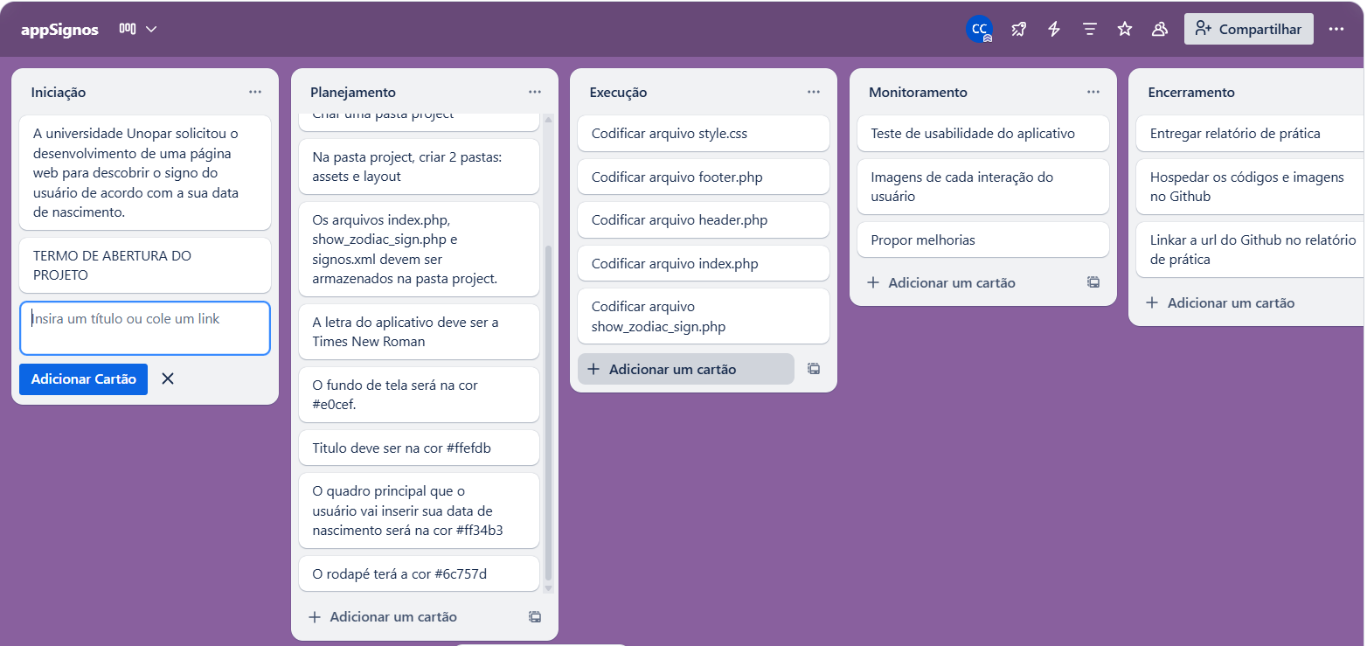

https://trello.com/b/zqGy0H8Y/appsignos

VSCODE

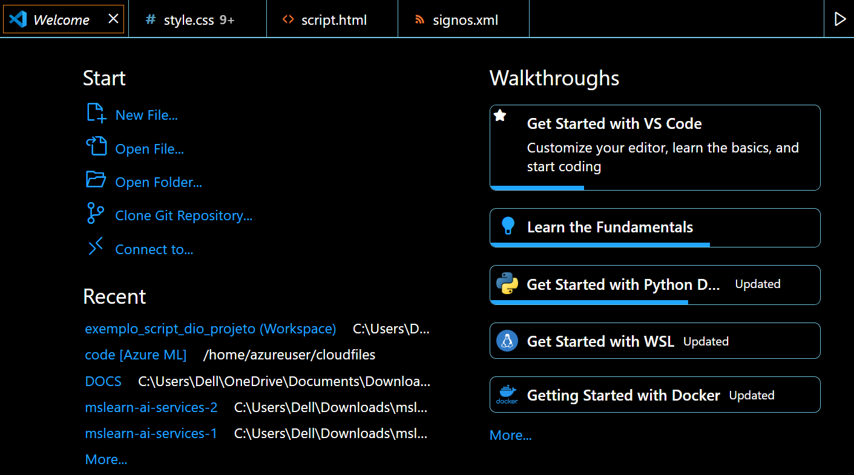

XAMPP

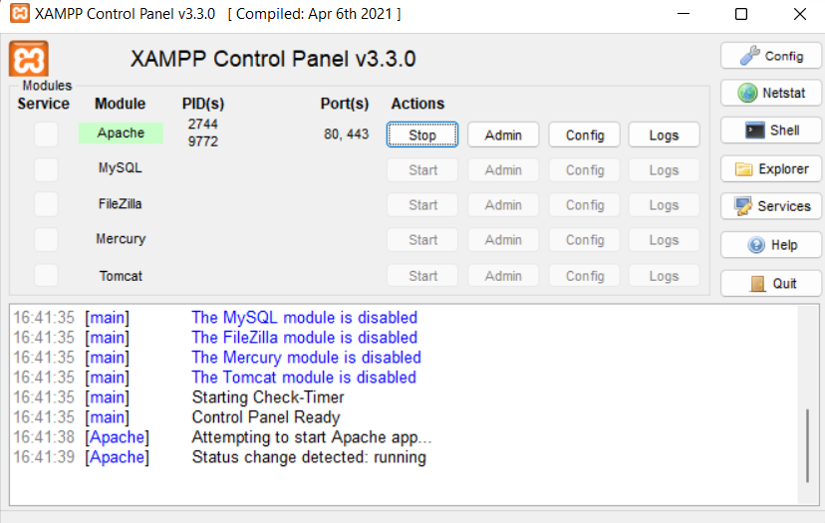



## **execução do projeto**

A organização da execução do projeto foi realizada com o Kanban:

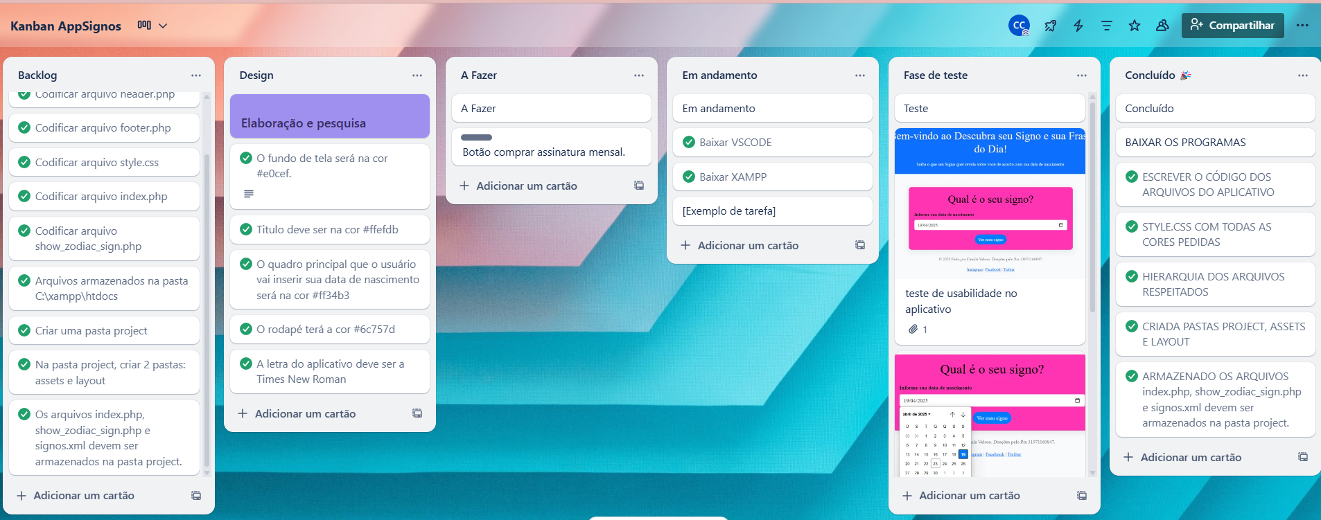

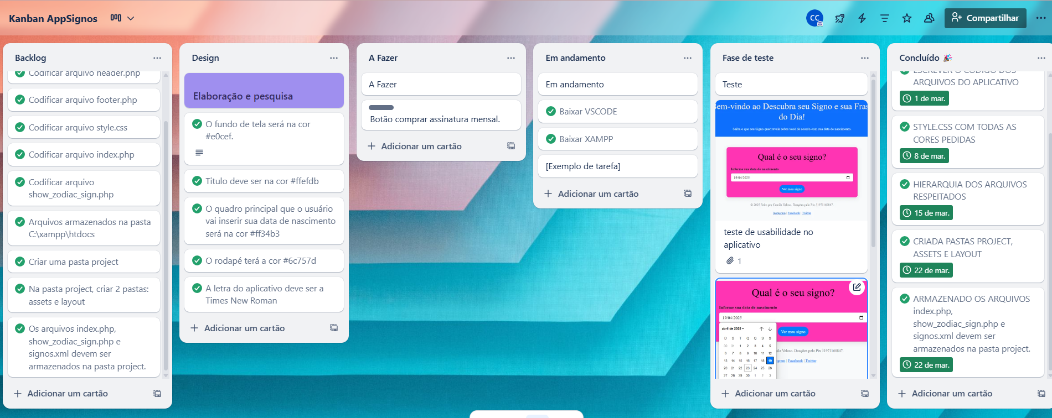

Foi solicitado o uso do VSCode para realizar este laboratório prático e o XAMPP para ser o servidor local.

Foi localizado no computador onde o XAMPP estava localizado e foi criado a pasta “project” dentro do caminho xampp\htdocs\

Após a execução desta tarefa, foi aberto o VSCode para abrir a pasta lá dentro com “Open Folder”.

Já se pode fazer um pequeno teste do XAMPP, abrindo o navegador e digitando localhost e dar enter.

Se a página exibir a página do XAMPP, quer dizer que está tudo ok.

## **estrutura dos arquivos no vscode**

Abaixo está evidenciado como foi estruturado o projeto no VSCode. É importante lembrar que os arquivos devem estar dentro do caminho xampp/htdocs/.

Deve-se criar a pasta ‘project’ para trabalhar no VSCode e a partir deste, criar a distribuição dos arquivos como segue:

Deve-se criar uma pasta dentro de Project, chamada assets.

Dentro de assets, criar uma pasta chamada CSS. E logo depois, criar um arquivo chamada style.css.

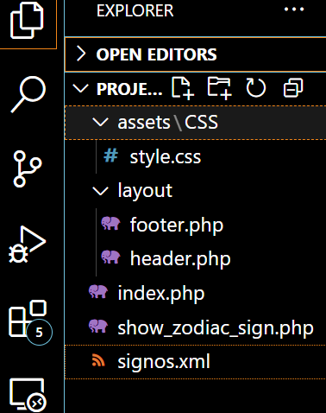

Deve-se criar uma pasta dentro de ‘project’, chamada layout.

Dentro de layout deve-se armazenar tanto o arquivo footer.php como o header.php.

Atenção: os arquivos index.php, show_zodiac_sign.php e signos.xml devem ser armazenados na pasta ‘project’, diretamente, dado que só funcionará a aplicação, desta maneira.

# **MONITORAMENTO**

Os arquivos criados, o código e imagens do aplicativo sendo executado está descrito logo abaixo.

## **ARQUIVOS UTILIZADOS NO PROGRAMA**

O arquivo xml foi construído, melhorado e implantado como se pode verificar no link do Github:

signos.xml

<https://github.com/Latamila/programacaoWeb_Signos_unopar_anhanguera/blob/main/PROJECT/signos.xml>

Exemplo de parte do código:

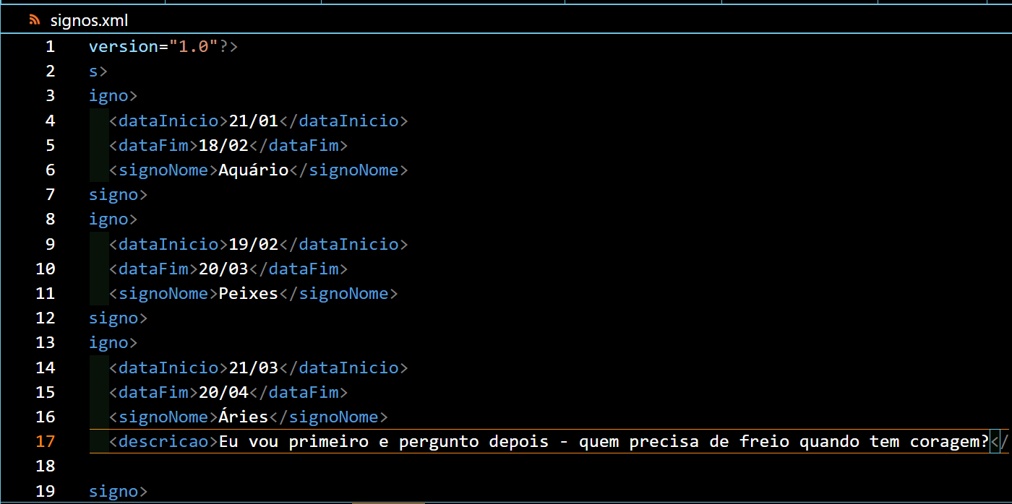

Logo em seguida, foi desenvolvida uma estrutura básica HTML, que inclui bootstrap, no arquivo index.php.

index.php

<https://github.com/Latamila/programacaoWeb_Signos_unopar_anhanguera/blob/main/PROJECT/index.php>

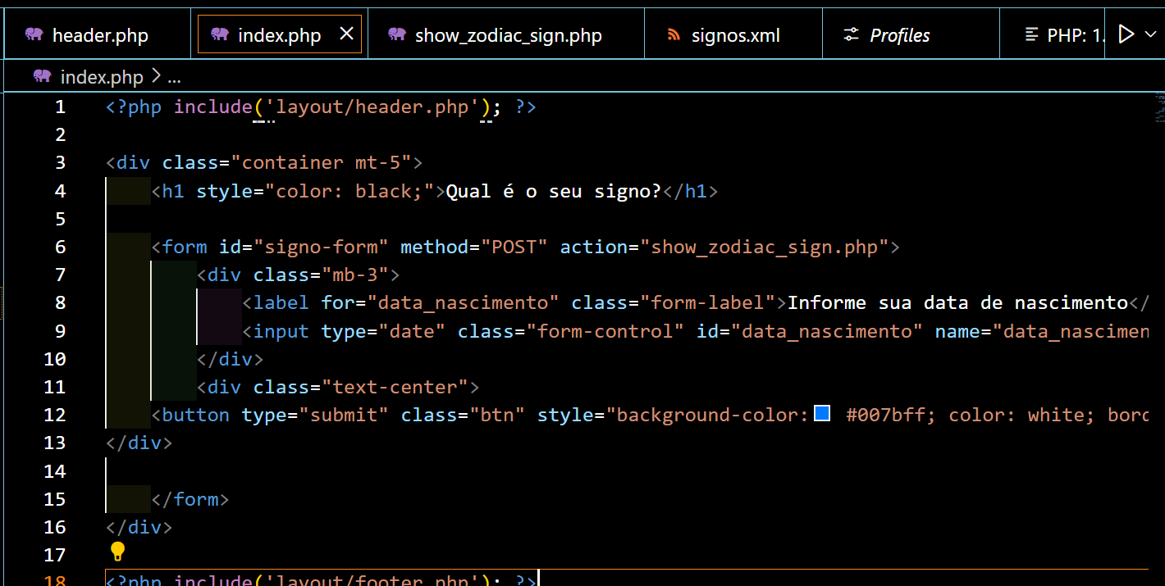

Adicionalmente, foram criados os arquivos header.php e footer.php:

footer.php

<https://github.com/Latamila/programacaoWeb_Signos_unopar_anhanguera/blob/main/PROJECT/layout/footer.php>

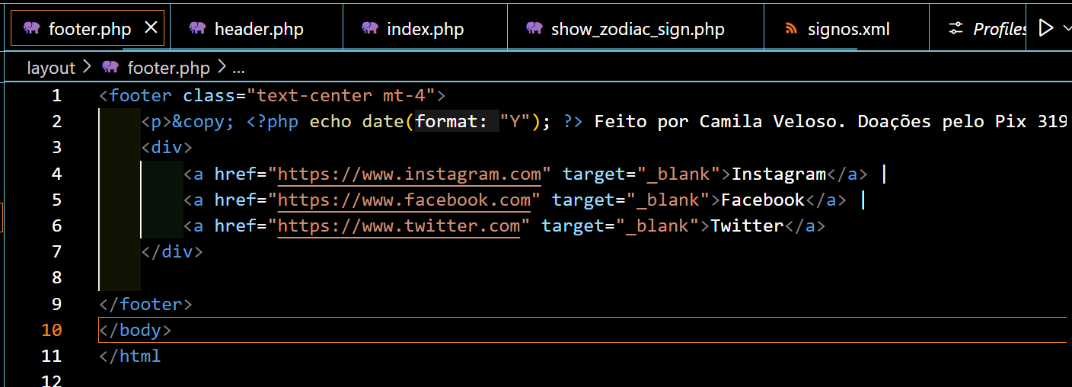

header.php

<https://github.com/Latamila/programacaoWeb_Signos_unopar_anhanguera/blob/main/PROJECT/layout/header.php>

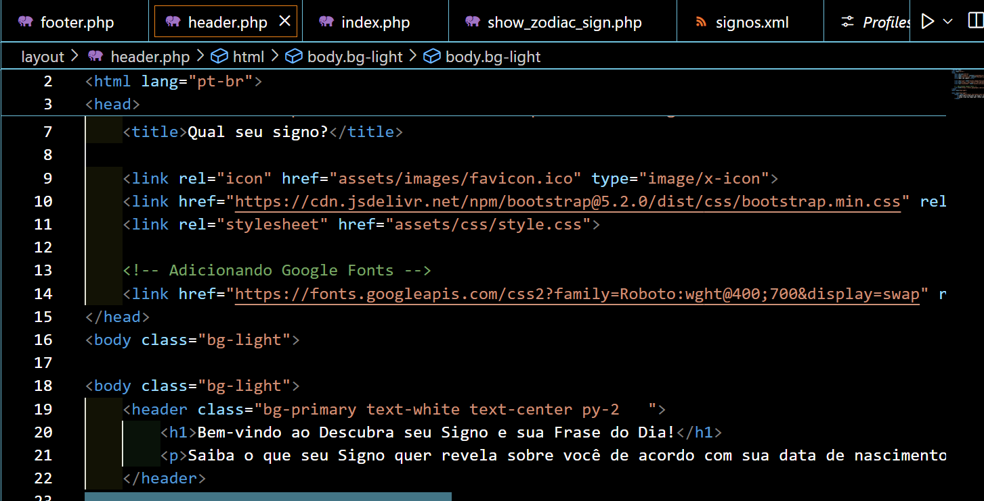

Por fim, foi feito o arquivo show_zodiac_sign.php:

show_zodiac_sign.php

<https://github.com/Latamila/programacaoWeb_Signos_unopar_anhanguera/blob/main/PROJECT/show_zodiac_sign.php>

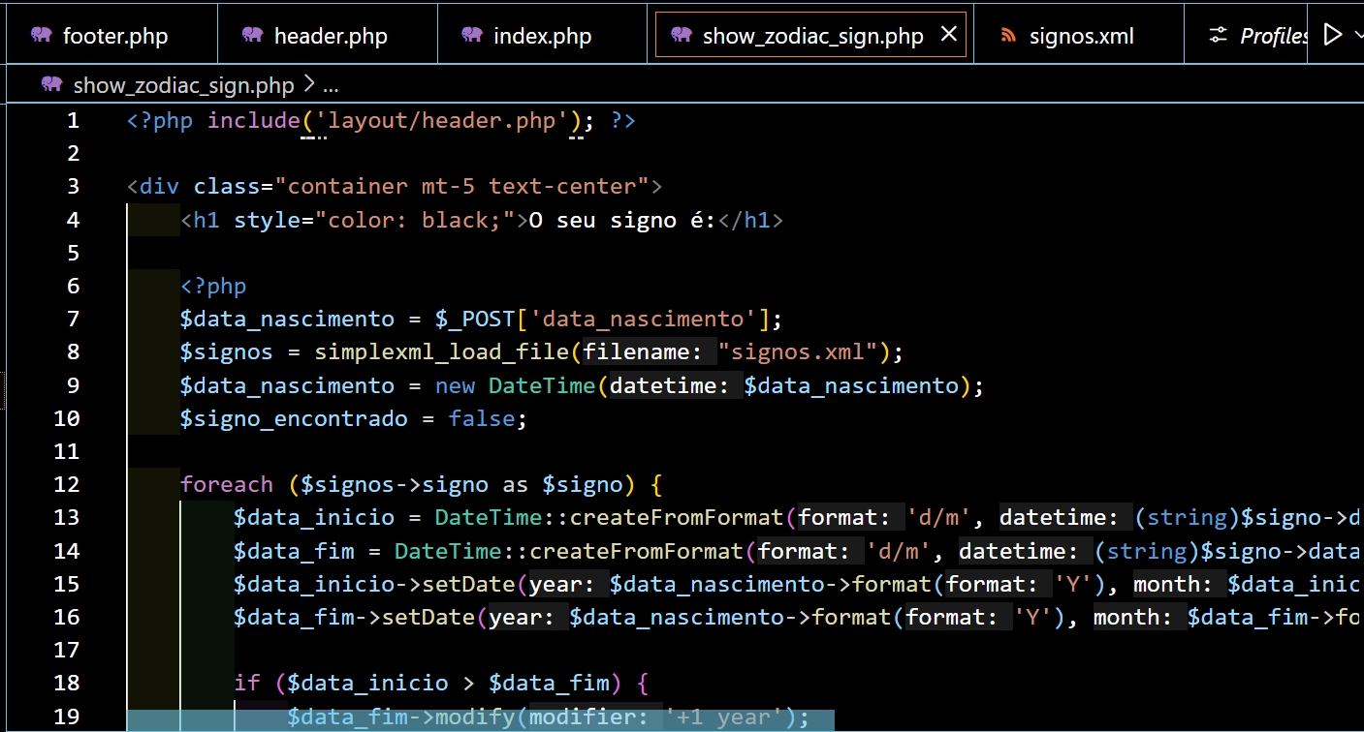

## **2.2 TESTANDO A APLICAÇÃO**

Um exemplo do funcionamento da aplicação para descobrir o signo, é digitando a url http://localhost/project/index.php

Este arquivo será o da aplicação e mostrará a interface com o usuário.

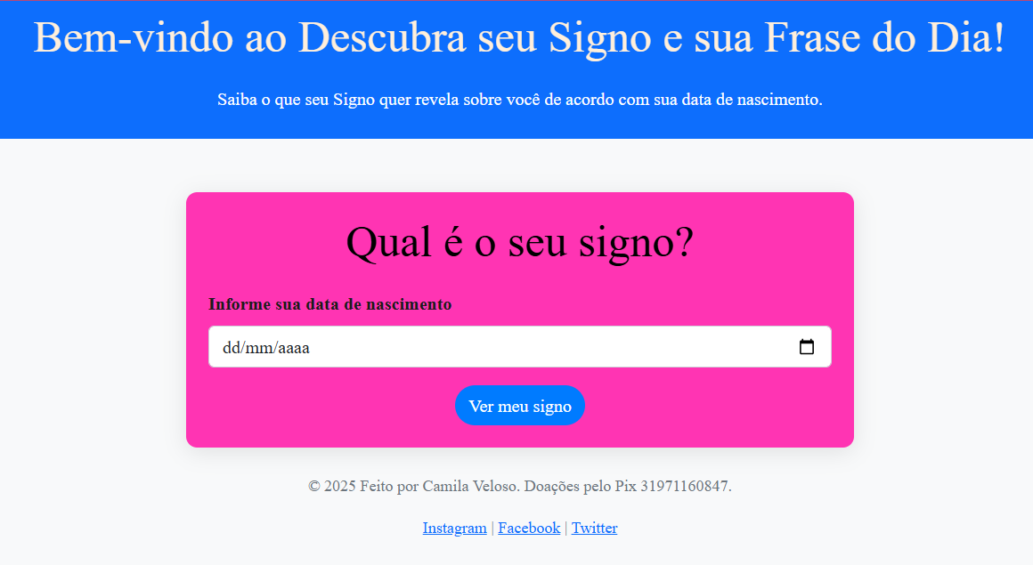

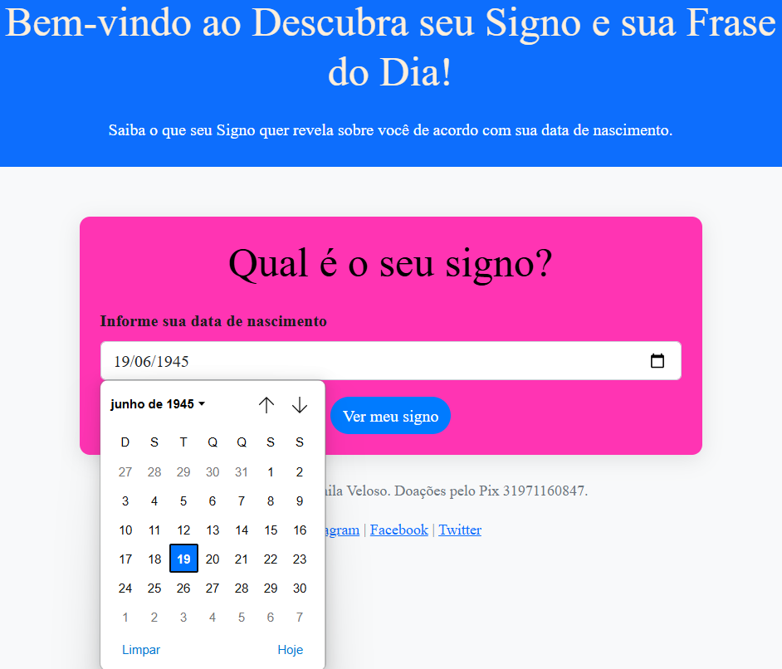

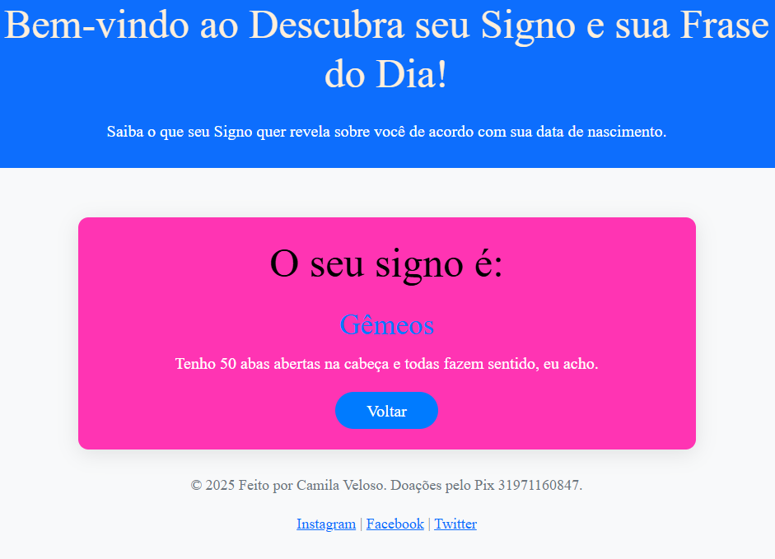

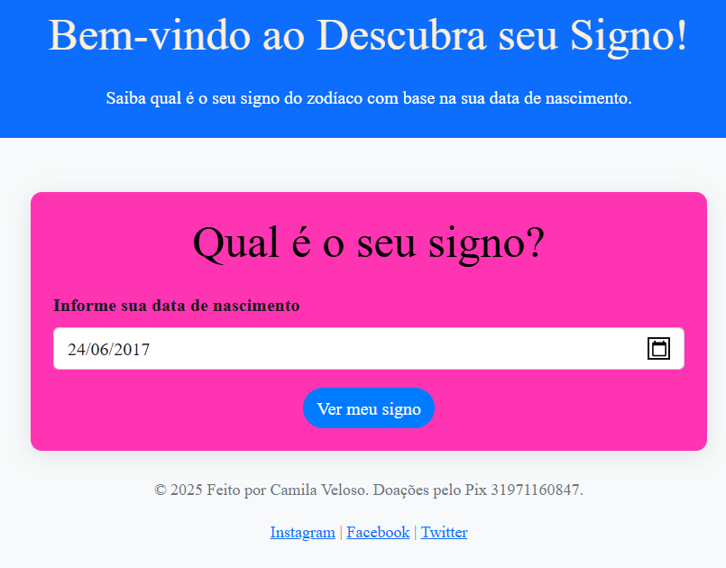

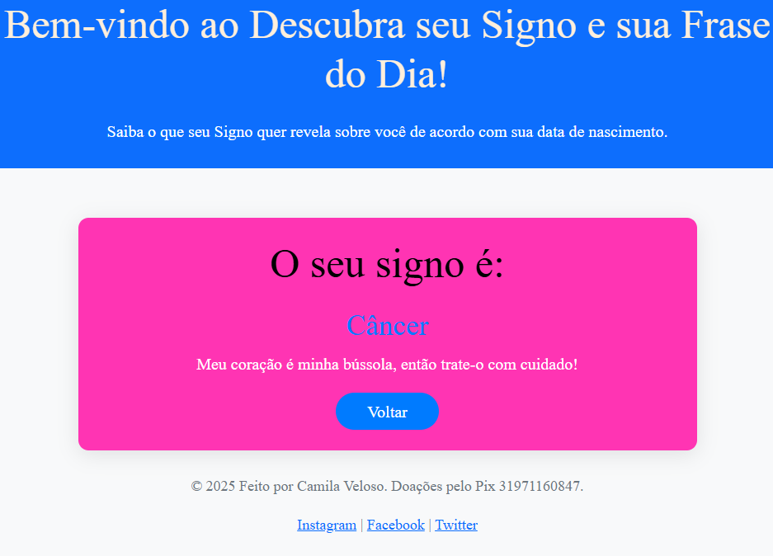

## **3. ENCERRAMENTO E ENTREGA**

Depois de organizar de habilitar o XAMPP, instalar o VSCode e organizar os arquivos:

* O aplicativo funcionou como esperado;
* Muitas melhorias podem ainda ser feitas, depois de coletar mais informações com os usuários do aplicativo;

Foi acrescentado calendário para melhorar a experiência do cliente.

Assim a aplicação foi prototipada com uma interface básica para o formulário e outra página para o resultado.

Este projeto foi uma excelente oportunidade para pôr os conhecimentos sobre php, css, xml, bootstrap e html, em prática. Além disso, foi reforçado os conhecimentos sobre XAMPP e integração do VSCode tanto para codificar como para fazer o versionamento do projeto.

Para sugestões, acesse o link e faça as requests: <https://github.com/Latamila/programacaoWeb_Signos_unopar_anhanguera/tree/main>

# **4. REFERÊNCIAS**

<https://www.apachefriends.org/download.html>

<https://visual-studio-code.br.uptodown.com/windows>

<https://files.passeidireto.com/b2649aea-acd2-4844-aa76-bcad4e65524a/b2649aea-acd2-4844-aa76-bcad4e65524a.jpeg>